**BÀI KIỂM TRA ĐỊNH KÌ II. NĂM HỌC: 2021 - 2022**

**MÔN TOÁN - LỚP 1**

Thời gian làm bài: 50 phút

Họ và tên:....................................................................................................................

Lớp ..........................................................................Trường Tiểu học..................

|  |  |
| --- | --- |
| **Họ tên, chữ ký của giáo viên:**  .............................................. | **TỔNG HỢP KẾT QỦA CHẤM**  **I. ĐIỂM**.......... … Bằng chữ:……………………….  **III. Nhận xét của giáo viên:** ......................................................... |

**Câu 1**: *(1điểm)*

**Số?.**

ba mưới chín bốn mươi mốt sáu mươi tư năm mươi lăm

**Câu 2**: *(1điểm):* Điền số thích hợp vào chỗ chấm

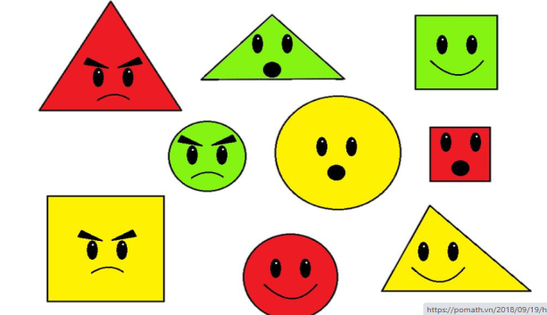

Có…. ….hình tròn

Có……. hình vuông

Có….. hình tam giác

**…..**

|  |  |  |
| --- | --- | --- |
| **>** | **<** | **=** |

**Câu 3**: *(1điểm)*

23 + 3 …. 27

19 - 5 ...… 28

35 + 22 …...76 - 21

20 +10 ... 16 + 11

**Câu 4**: *(1điểm*) Đánh dấu X vào những ô trống ở mỗi tranh ghi phép tính có kết quả lớn hơn 25.

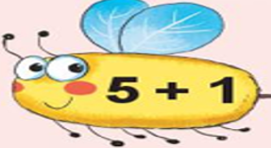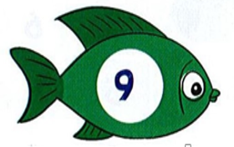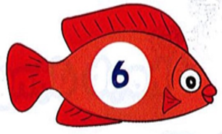

**6**

K

**Câu 5***: (1 điểm*) Điền số?

19, ……., 21, ……., …….., ………, 25 , ……. ,……..

……., …….., 30 , ……., ………, 60, …….., ………, 90, ……..

**Câu 6**: *(1 điểm)* Khoanh vào ý đúng nhất: “***Có tất cả ...............con vịt*?”**

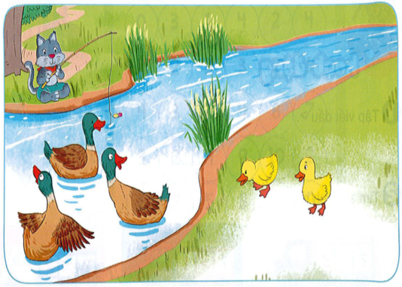

A. 3 con vịt B. 2 con vịt

C. 5 con vịt D. 5 con gà

**Câu 7**: *(1 điểm)* Viết số thích hợp vào chỗ chấm



Có……..khối lập phương, có……..khối hộp chữ nhật

**Câu 8**: *(1 điểm)* Quan sát tranh và viết phép tính thích hợp

|  |  |  |  |  |
| --- | --- | --- | --- | --- |
|  |  |  |  |  |



**Câu 9*:*** *(1 điểm)* Tính

26 + 3 =……

76 -16 =……

50 + 40 - 30= ….

49 – 4 - 5 =……

**Câu 10**: *(1 điểm)* Nối phép tính có kết quả đúng với số ở mỗi cánh hoa

15 +10

25 + 2

56 - 30

44 - 21

**9+0**

**BÀI KIỂM TRA ĐỊNH KÌ II. NĂM HỌC: 2021 - 2022**

**MÔN TOÁN - LỚP 1**

Thời gian làm bài: 50 phút

Họ và tên:....................................................................................................................

Lớp ..........................................................................Trường Tiểu học..................

|  |  |
| --- | --- |
| **Họ tên, chữ ký của giáo viên:**  .............................................. | **TỔNG HỢP KẾT QỦA CHẤM**  **I. ĐIỂM**.......... … Bằng chữ:……………………….  **III. Nhận xét của giáo viên:** ......................................................... |

**Câu 1:** (1 điểm) Đếm – đọc số - viết số thích hợp

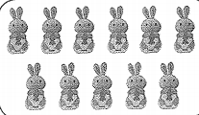

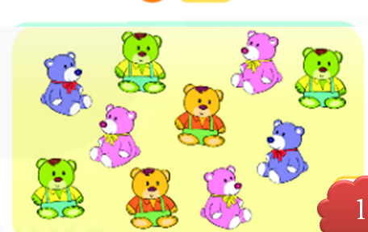

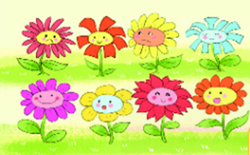

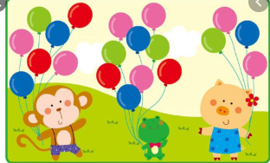

………………… ……………….. ………..………. ……………….

**Câu 2: (1 điểm) Khoanh tròn vào đáp án đúng.**

a.Trong các số sau số nào lớn nhất:

A.23 B.12 C.45 D.9

b.Số tròn chục lớn nhất là:

A. 10 B. 99 C.90 D.50

**Câu 3: (1 điểm) Viết đúng tên mỗi hình.**



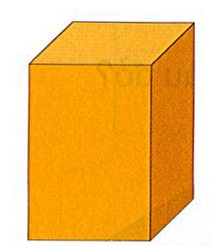

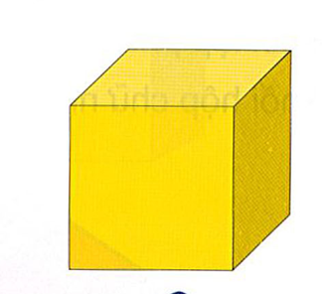



………………….. …………………… ………………….. …………………..

**Câu 4: ( 1 điểm) Em hãy viết lại các số từ 1 đến 20**

+ theo thứ tự từ bé đến lớn

…………………………………………………………………………………..

+ theo thứ tự từ lớn đến bé

……………………………………………………………………………………..

**Câu 5: (1 điểm) Câu 5: ( 1 điểm) Điền Số?**

-51 - 23 +12

97

+ 21 - 32 +10 + 3

28

**Câu 6: (1 điểm) Quan sát hình và cho biết:**

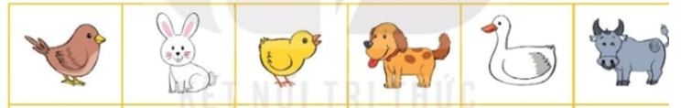

* Con vật nào đứng đầu tiên? ………….………..
* Con Vật nào đứng cuối cùng? ……………………..
* Con vịt đứng sau con nào ? ……………………..
* Con gà đứng ở giữa hai con nào ? ……..……………

**Câu 7: ( 1điểm) Điền dấu + hoặc dấu -**

70 20 = 90 87 45 = 42 23 61 = 84 80 20 = 60

**Câu 8: ( 1điểm)** Với ba số 18, 8, 10 em hãy viết hai phép tính và hai phép tính trừ

|  |  |  |  |  |
| --- | --- | --- | --- | --- |
|  |  |  |  |  |

|  |  |  |  |  |
| --- | --- | --- | --- | --- |
|  |  |  |  |  |

.

|  |  |  |  |  |
| --- | --- | --- | --- | --- |
|  |  |  |  |  |

|  |  |  |  |  |
| --- | --- | --- | --- | --- |
|  |  |  |  |  |

**Câu 9: ( 1điểm)** Bác Ba nuôi được 35 con gà và con vịt, trong đó có 1 chục con gà.Hỏi bác Ba nuôi được bao nhiêu vịt ?

A.45 B.36 C.25 D. 52

**Câu 10: ( 1 điểm ) Tính**

78 – 28 – 10 + 19 + 40 - 11 = ………..